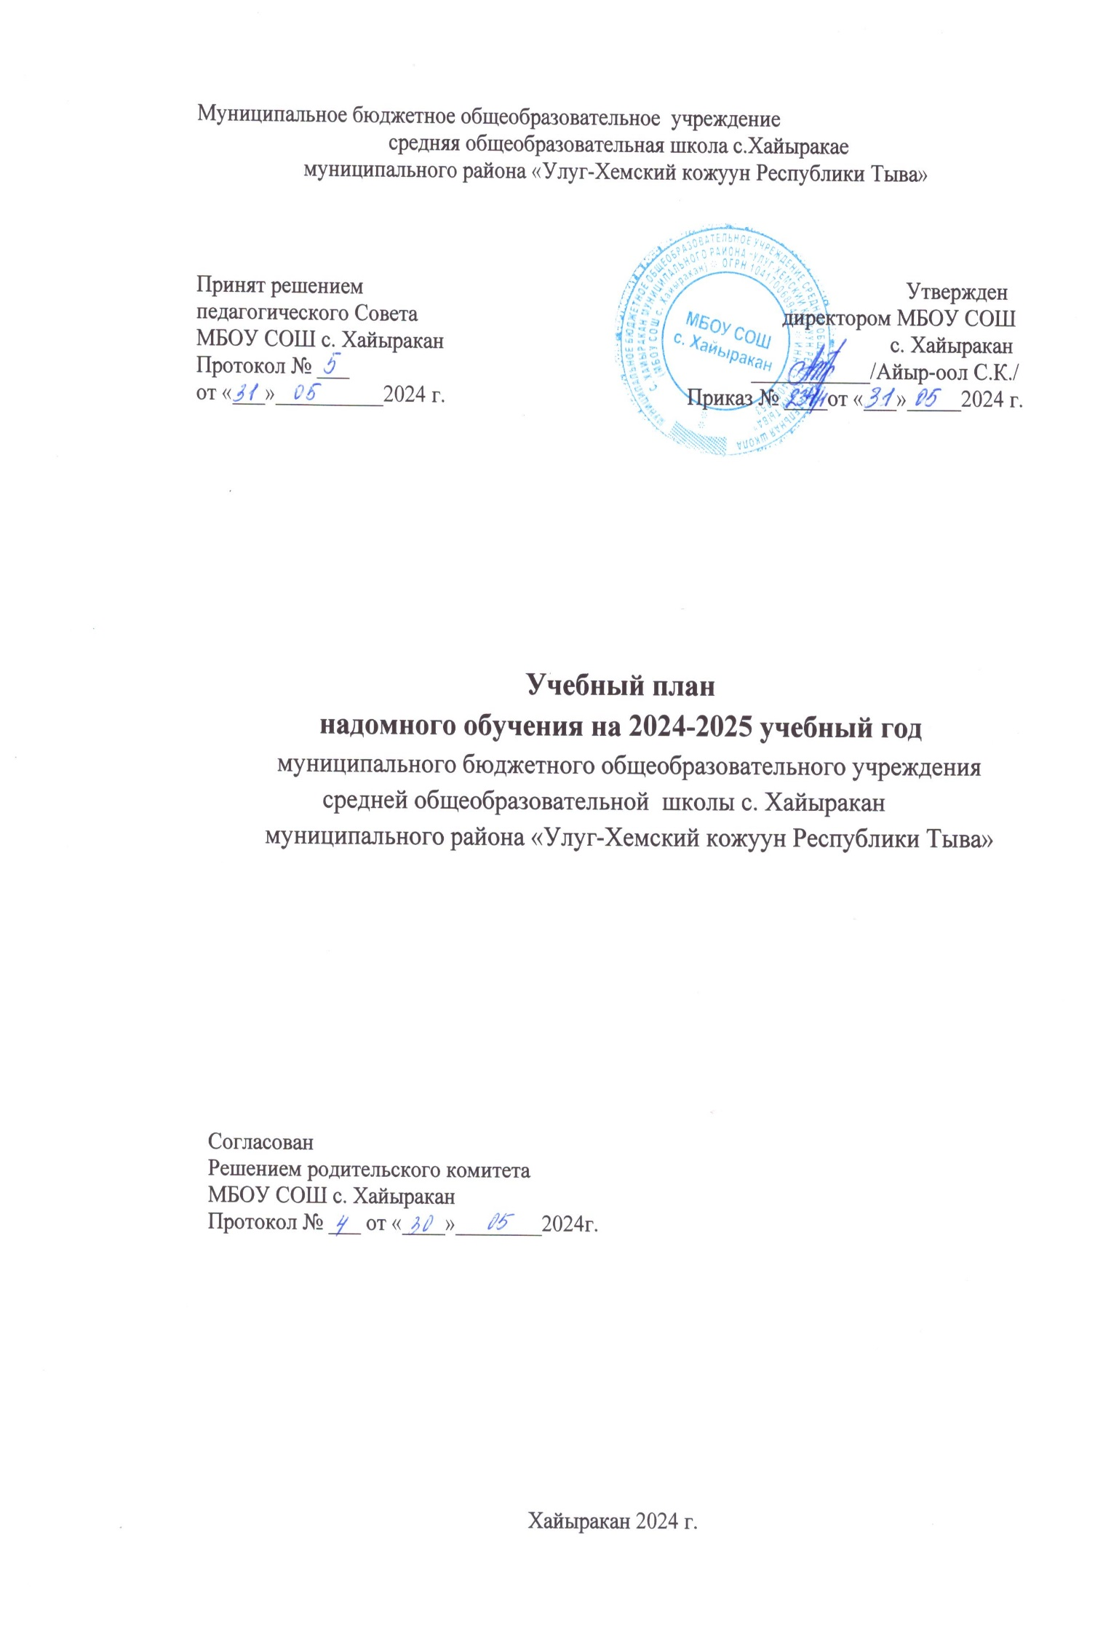

ПОЯСНИТЕЛЬНАЯ ЗАПИСКА
к учебному плану для детей с ограниченными возможностями здоровья,
обучающихся на дому

Учебный план индивидуального обучения на дому разработан в соответствии с действующим законодательством РФ в области общего образования и образования лиц с ограниченными возможностями здоровья.
Учебные планы МБОУ СОШ с. Хайыракан, осуществляющих обучение по адаптированным основным общеобразовательным программам для детей с ограниченными возможностями здоровья (с нарушениями опорно-двигательного аппарата, с задержкой психического развития, с умственной отсталостью, со сложными дефектами и других обучающихся с ОВЗ) (далее – ОВЗ, образовательная организация), формируются в соответствии с требованиями:
Федерального Закона от 29.12.2012 № 273-ФЗ «Об образовании в Российской Федерации»;
Федерального государственного образовательного стандарта основного общего образования, утвержденного приказом Министерства просвещения Российской Федерации от 31.05.2021 г. № 287 (далее – ФГОС ООО);
Порядка организации и осуществления образовательной деятельности по основным общеобразовательным программам - образовательным программам начального общего, основного общего и среднего общего образования, утвержденным приказом Министерства просвещения Российской Федерации от 22.03.2021 № 115 (с изменениями и дополнениями 11 февраля, 7 октября, 5 декабря 2022 г., 3 августа, 29 сентября 2023 г.);
Федерального перечня учебников, допущенных к использованию при реализации имеющих государственную аккредитацию образовательных программ начального общего, основного общего, среднего общего образования организациями, осуществляющими образовательную деятельность и установления предельного срока использования исключенных учебников, утвержденного приказом Министерства просвещения Российской Федерации от 21.09.2022 года № 858;
Федеральной адаптированной образовательной программой основного общего образования для обучающихся с ОВЗ, утверждённого приказом Минпросвещения России от 24.11.2022 г. №1025 (далее –ФАОП ООО ОВЗ);
Федеральной адаптированной основной общеобразовательной программой обучающихся с нарушениями опорно-двигательного аппарата (НОДА) (вариант 6.2), утверждённого приказом Минпросвещения России от 24.11.2022 г. №1025 (далее –ФАОП НОДА).
Приказом Министерства просвещения Российской Федерации от 1 февраля 2024 г. № 67 "О внесении изменений в некоторые приказы Министерства просвещения Российской Федерации, касающиеся федеральных адаптированных образовательных программ»;
Перечня организаций, осуществляющих выпуск учебных пособий, которые допускаются к использованию при реализации имеющих государственную аккредитацию образовательных программ начального общего, основного общего, среднего общего образования, утвержденного приказом Министерства образования и науки Российской Федерации от 09.06.2016 № 699;
Санитарно-эпидемиологических требований к организациям воспитания и обучения, отдыха и оздоровления детей и молодежи, утвержденными постановлением Главного государственного санитарного врача Российской Федерации от 28.09.2020 № 28 (далее - СП 2.4.3648-20);
Региональных нормативно-правовых актов:
Конституции Республики Тыва (принята 06.05.2001 г.);
Закона Республики Тыва от 21 июня 2014г. №2562 ВХ-I «Об образовании в Республике Тыва»;
Постановления Правительства Республики Тыва от 12 февраля 2019 года N 73 «Об утверждении Концепции духовно-нравственного развития и воспитания детей и молодежи Республики Тыва до 2025 года»;
Указа Главы РТ от 18 сентября 2023 года «Стратегия государственной поддержки развития тувинского языка в период с 2024 по 2033 гг.».
Приказа Минобрнауки РТ от 25 декабря 2015 г. № 1411 «Об утверждении Порядка предоставления услуг по реализации индивидуальной программы реабилитации или абилитации ребенка-инвалида и перечня услуг, оказываемых государственными и муниципальными психолого-медико-педагогическими комиссиями в Республике Тыва»;
Приказа Минобрнауки РТ от 6 июля 2017г. № 787-д «Об определении Порядка регламентации и оформления отношений государственной образовательной организации Республики Тыва и муниципальной образовательной организации, и родителей (законных представителей) обучающихся, нуждающихся в длительном лечении, а также детей-инвалидов в части организации обучения по основным общеобразовательным программам на дому или в медицинских организациях»;
Приказа Минобрнауки РТ и Минздрава РТ № 984-д от 29 августа 2014г «Об обучении детей, находящихся на длительном лечении».
Приказа Министерства образования и науки Республики Тыва от 02 августа 2017г. №839-д «Об утверждении Положений организации обучения детей с ОВЗ и детей-инвалидов».
Приказа Минобрнауки РТ от 21 ноября 2017г №1240-д. «Об утверждении Положения о психолого-медико-педагогическом сопровождении детей с ограниченными возможностями здоровья и детей-инвалидов, обучающихся инклюзивно в образовательных организациях Республики Тыва»;
Приказа Минобрнауки РТ от 16 июня 2023 г. №717-д. «Об утверждении регионального плана мероприятий («дорожной карты») по внедрению инклюзивного общего и дополнительного образования, детского отдыха, созданию специальных условий для обучающихся с инвалидностью, с ограниченными возможностями здоровья в Республике Тыва на долгосрочный период (до 2030 года)».
Инструктивно-методического письма Минобрнауки РТ от 27 июля 2017г №4955 «Об организации обучения по основным общеобразовательным программам по очно-заочной, заочной формам обучения»;
Письма Минобрнауки РТ от 28 июня 2017 г №5002 «Методические рекомендации по организации обучения на дому детей, нуждающихся в длительном лечении, и (или) детей-инвалидов по образовательным программам начального общего, основного общего, среднего общего образования в общеобразовательных учреждениях, расположенных на территории Республики Тыва».
Выбор учебного плана осуществляется на основании психолого-медико-педагогических рекомендаций совместно с родителями.
Учебный план включает общеобразовательные предметы, содержание которых приспособлено к возможностям обучающихся с ОВЗ, специфические коррекционные предметы.
ОСНОВНОЕОБЩЕЕ ОБРАЗОВАНИЕ

На1 сентября2024года в МБОУ СОШ с. Хайыракан муниципального района «Улуг-Хемский кожуун Республики Тыва» по адаптивной образовательной программе основного общего образования для обучающихся с нарушениями опорно- двигательного аппарата вариант 6.2 во 5,6,8 классах обучаются 3 учащихся, 1 ученик учится по адаптированной программе для слабовидящих обучающихся.

Режим занятий
Занятия организованы на дому по 5-ти дневной учебной неделе в 5,6 классах. В 8-9 классах занятия организованы в очно-заочной форме. Режим занятий разработан с учётом индивидуальных ,психофизиологических особенностей учащихся. Начало занятий 10.00 ч. Продолжительность уроков 25-30 минут.
В день проводится не больше 2-3 предметов. Надомное обучение по адаптивной общеобразовательной программе для 5-6классов составляет 12 часов в неделю, 8-9 классов- 13 часов. Перемены между уроками составляет 10-20 минут.
В целях более успешного продвижения в развитии обучающейся, коррекции недостатков их психического развития представлены занятиями во внеурочной деятельности: развитие навыков социального поведения и взаимодействия.

Индивидуальный учебный план ФАОП основного общего образования для обучающегося ОВЗ с НОДА вариант 6.2. ученика 5 «б» класса
Даваа Алдар Алексеевича на 2024-2025 учебный год.
при обучении на дому в форме заочного обучения

Предметные области | Учебные предметы |  | Количество часов (работа с учителем) | Кол-во часов (самостоятельная работа) | всего
Обязательная часть

Русский язык и литература | Русский язык |  | 1 | 2 | 3
Русский язык и литература | Литературное чтение |  | 1 | 2 | 3
Родной язык и литература | Родной язык и литература |  | 1 | 2 | 2
Иностранные языки | Иностранный язык |  | 0 | 0 | 0
Математика и информатика | Математика |  | 1 | 2 | 3
Общественно-научные предметы | История России  Всеобщая история |  | 1 | 2 | 2
Общественно-научные предметы | География |  | 1 | 1 | 2
Естественнонаучные предметы | Биология |  | 1 | 1 | 2
Искусство | Изобразительное искусство |  | 0,5 | 1 | 1,5
Искусство | Музыка |  | 0,5 | 1 | 1,5
Технология | Труд (Технология) |  | 1 | 1 | 1
Физическая культура и основы безопасности  жизнедеятельности | Адаптивная физическая культура |  | 1 | 2 | 3
Основы духовно-нравственной  культуры народовРоссии | ОДНКНР |  | 0 | 0
ИТОГО: |  |  | 10 | 17 | 27
Внеурочная деятельность

Коррекционные  занятия |  |  | 2 |  | 2
ИТОГО: |  |  | 12 | 17 | 29

Индивидуальный учебный план ФАОП основного общего образования для обучающегося ОВЗ с НОДА вариант 6.2. ученика6 «б» класса
Ондар Сайын Алдын-ооловича на 2024-2025 учебный год.
при обучении на дому в форме заочного обучения

Предметные области | Учебные предметы |  | Количество часов (работа с учителем) | Кол-во часов (самостоятельная работа) | всего
Обязательная часть

Русский язык и литература | Русский язык |  | 1 | 2 | 3
Русский язык и литература | Литературное чтение |  | 1 | 2 | 3
Родной язык и литература | Родной язык и литература |  | 1 | 2 | 2
Иностранные языки | Иностранный язык |  | 0 | 0 | 0
Математика и информатика | Математика |  | 1 | 2 | 3
Общественно-научные предметы | История России  Всеобщая история |  | 1 | 2 | 3
Общественно-научные предметы | География |  | 1 | 2 | 3
Естественнонаучные предметы | Биология |  | 1 | 1 | 2
Искусство | Изобразительное искусство |  | 0,5 | 1 | 1,5
Искусство | Музыка |  | 0,5 | 1 | 1,5
Технология | Труд (Технология) |  | 1 | 1 | 2
Физическая культура и основы безопасности  жизнедеятельности | Адаптивная физическая культура |  | 1 | 2 | 3
Основы духовно-нравственной  культуры народовРоссии | ОДНКНР |  | 0 | 0
ИТОГО: |  |  | 10 | 18 | 28
Внеурочная деятельность

Коррекционные  занятия |  |  | 2 |  | 2
ИТОГО: |  |  | 12 | 14 | 30

Индивидуальный учебный план ФАОП основного общего образования
для обучающегося с нарушениями опорно-двигательного аппарата (НОДА)
ученика 8 «а» класса Хажыылай Дамиран Монгун-Хереловича на 2024-2025 учебный год.
при обучении на дому в форме очно-заочного обучения

Предметные области | Учебные предметы |  | Количество часов (работа с учителем) | Кол-во часов (самостоятельная работа) | всего
Обязательная часть

Русский язык и литература | Русский язык |  | 1 | 2 | 3
Русский язык и литература | Литературное чтение |  | 1 | 1 | 2
Родной язык и литература | Родной язык и литература |  | 1 | 1 | 2
Иностранные языки | Иностранный язык |  | 1 | 1 | 2
Математика и информатика | Математика |  | 1 | 1 | 2
Математика и информатика | Физика |  | 1 | 1 | 2
 | Информатика |  | 1 | 1 | 2
Общественно-научные предметы | История России  Всеобщая история |  | 1 | 1 | 2
Общественно-научные предметы | Обществознание |  | 1 | 1 | 2
Общественно-научные предметы | География |  | 1 | 1 | 2
Естественнонаучные предметы | Биология |  | 0,5 | 1 | 1,5
Искусство | Изобразительное искусство |  | 0,5 | 0,5 | 1
Искусство | Музыка |  | 0,5 | 0,5 | 1
Технология | Труд (Технология) |  | 1 | 1 | 2
Физическая культура и основы безопасности  жизнедеятельности | Адаптивная физическая культура |  | 0,5 | 1 | 1,5
ИТОГО: |  |  | 13 | 15 | 28
Внеурочная деятельность

Коррекционные  занятия |  |  |  | 2 | 2
ИТОГО: |  |  | 13 | 16 | 30

Индивидуальный учебный план ФАОП основного общего образования
для слабовидящего обучающегося,ученика 9 «а» класса
Хенен Омак Сылдысовича, на 2024-2025 учебный год.
при обучении на дому в форме очно-заочного обучения

Предметные области | Учебные предметы |  | Количество часов (работа с учителем) | Кол-во часов (самостоятельная работа) | всего
Обязательная часть

Русский язык и литература | Русский язык |  | 1 | 2 | 3
Русский язык и литература | Литературное чтение |  | 1 | 2 | 3
Родной язык и литература | Родной язык и литература |  | 1 | 1 | 2
Иностранные языки | Иностранный язык |  | 1 | 1 | 2
Математика и информатика | Математика |  | 1 | 1 | 2
Математика и информатика | Физика |  | 1 | 1 | 2
 | Информатика |  | 1 | 1 | 2
Общественно-научные предметы | История России  Всеобщая история |  | 1 | 1 | 2
Общественно-научные предметы | Обществознание |  | 1 | 1 | 2
Общественно-научные предметы | География |  | 1 | 1 | 2
Естественнонаучные предметы | Биология |  | 1 | 1 | 1,5
Искусство | Изобразительное искусство |  | 0 | 0 | 0
Искусство | Музыка |  | 0 | 0 | 0
Технология | Труд (Технология) |  | 0 | 0 | 2
Физическая культура и основы безопасности  жизнедеятельности | Адаптивная физическая культура |  | 1 | 1 | 1,5
 | Основы безопасности и защиты Родины |  | 1 | 1
ИТОГО: |  |  | 13 | 15 | 28
Внеурочная деятельность

Коррекционные  занятия |  |  |  | 2 | 2
ИТОГО: |  |  | 13 | 16 | 30

